**Жаратылыстану-математика бірлестігінің пәндік апталық есебі**

**ОТЧЁТ**

**о проведении предметной недели естественно – математического цикла**

29 қаңтардан 2 ақпан 2018 жылы жаратылыстану-математика бірлестігінің пәндік апталығы өтті.

С 29 январья 2018 по 2 февраля 2018 проходила неделя предметов естественно-математического цикла.

**Мақсаты**: Оқушылардың жаратылыстану-математика пәндеріне деген қызығушылықтарын арттыру, өзін-өзі тани білуге, жеке қасиеттерімен бірге творчестволық және ойлау, жеке пәндерді меңгеруге машықтандыру.

**Цель:** повышение интереса обучающихся к предметам естественно-математического цикла, к познанию действительности и самого себя, развитие индивидуальных, творческих и интеллектуальных способностей, стремления к углубленному изучению определённой дисциплины.

Задачи:

* Привлечь всех учащихся для организации и проведения недели естественно-математических дисциплин.
* Создать условия для проявления и дальнейшего развития индивидуальных творческих и интеллектуальных способностей каждого ученика.
* мероприятия, содействующие развитию познавательной деятельности учащихся, формированию творческих способностей, расширению знаний по математике, информатике, физике, химии, биологии.
* Организовать самостоятельную, индивидуальную, коллективную и практическую деятельность учащихся, содействуя воспитанию коллективизма и товарищества, культуры чувств.
* Поддержать у детей состояние активной заинтересованности овладением новыми, более глубокими знаниями по предметам естественно-математического цикла.

Все мероприятия прошли согласно утверждённому плану.

В ходе предметной недели были проведены открытые уроки и внеклассные мероприятия.

Математика мұғалімі Сабиров А.А «Мәтінді есептерді теңдеудің көмегімен шығару» тақырыбы бойынша 7 «А» сынып оқушылары арасында ашық сабақ өткізді. Сабақ жарыс сабақ түрінде өтті. Сыныпты мұғалім үш топқа бөлді. Оқушылар өткен тақырыптары бойынша логикалық және қызықты математикадан есептер мен тапсырмалар орындады.

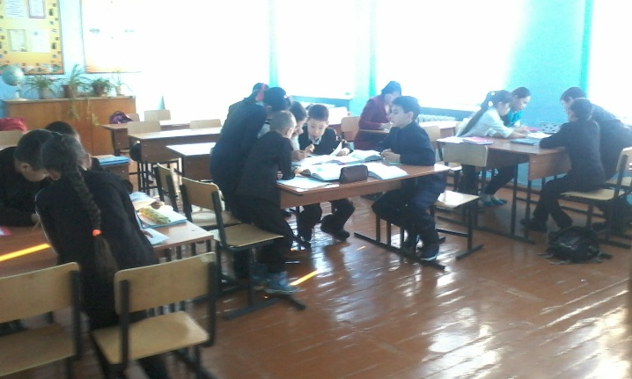 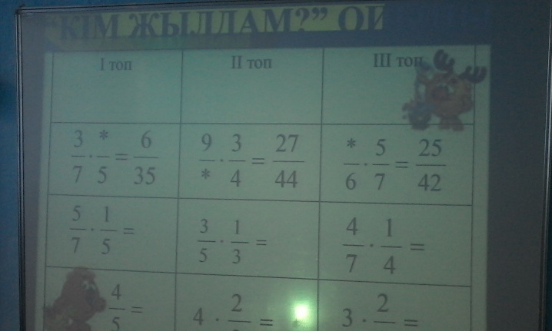

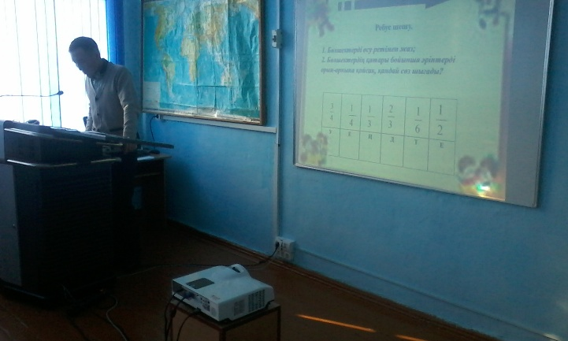 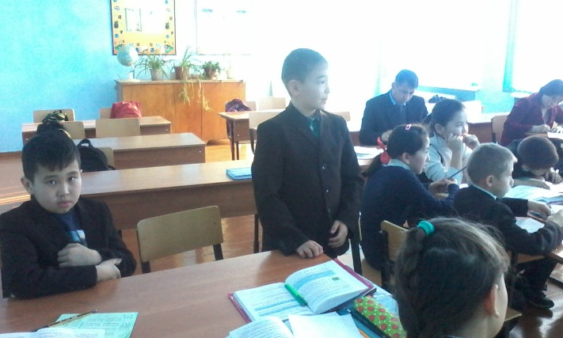

Кожахметов А.С. геометрия пәнінен пәнінен 8 «А» сынып оқушыларымен «Жазықтықтағы нүктенің координаталары. Кесіндінің ортасының координаталары» атты ашық сабақ өткізді. Сабақта көптеген әдіс-тәсілдер қолданылды. Сабақта АКТ қолданылды.

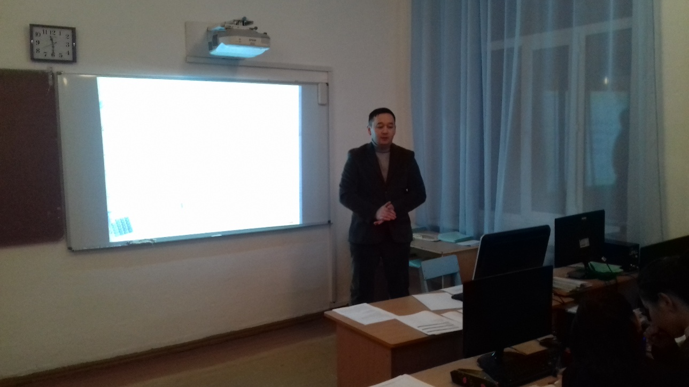

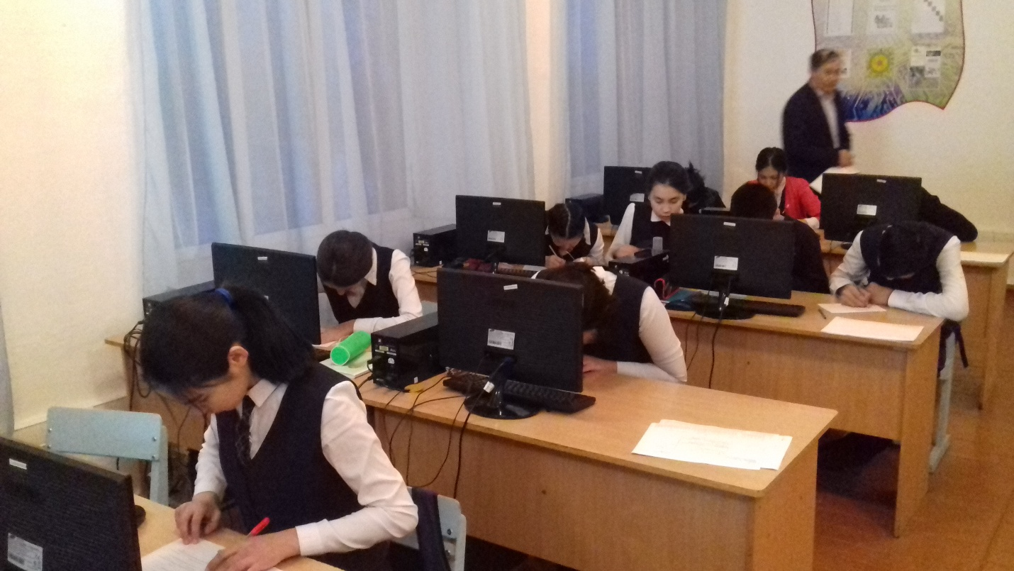

31/01/2018 года учительница математики Саденова С.Ш. провела урок «Десятичные дроби» открытый урок прошел виде соревнования и дети хорошо участвовали во всех моментах урока.

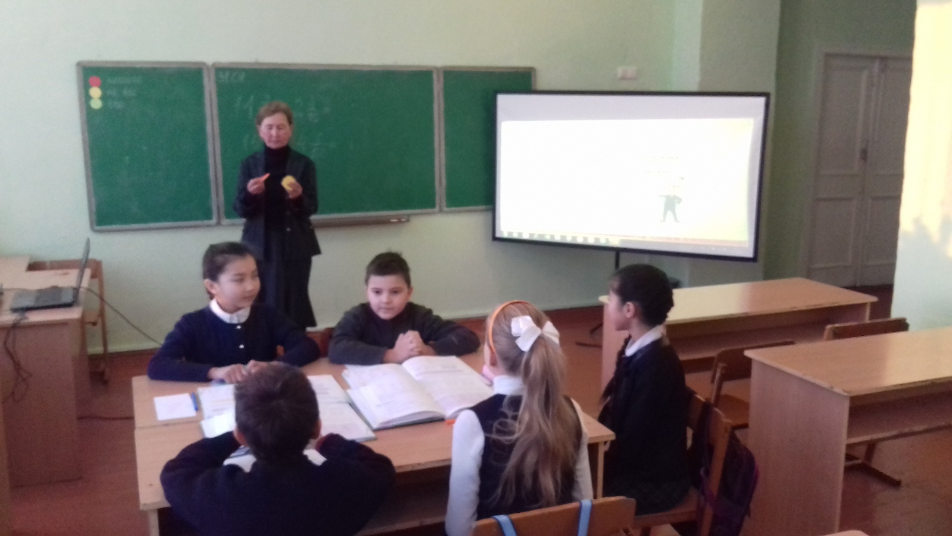

02/02/2018 жылы география пәні мұғалімі Сейлов Б.Ш. 8 «А» сынып оқушыларымен «Топырақтар» атты ашық сабақ өткізді.

Сабақтың тақырыбы: Қазақстанның мал шаруашылығы

Сілтеме: 9-сынып оқулығы  
Сабақтың мақсаты: Білімділік: Қазақстанның мал шаруашылығының маңызы туралы білу тиіс.   
Дамытушылық:Оқушылар АӨК туралы ойланады, пікірлеседі. Тәрбиелік: Оқушылар шағын топтар құрамында тиімді жұмыс ұйымдастырады, шығармашылық атмосфера қалыптастыруға атсалысады, бір- бірінің пікірлерімен санасады,топ мүшелерінің барлығы да тақырыпты меңгеру үшін бір- біріне жәрдемдеседі.  
Сабақ кембридж тәсілі бойынша өткізілді. Сабақта миға шабуыл, кластер толтыру, бағалау критерилері арқылы сабақты қорытындылау жүргізілді.

30/01/2018 жылы биология пәні мұғалімі Сарин Ж.Т. 8«А» сынып оқушылармен «Жүрек және қан тамырлар жұмысының реттелуі» тақырыбы бойынша биология пәнінен ашық сабақ өткізілді. Сабақта кластер қорғау, миға шабуыл, бағалау, жұптық және топтық жұмыстар қолданылды

Открытых уроках и мероприятиях на которых учителя представили свою работу по теме: «Использование современных педагогических технологий залог повышения качества».

Главная цель этих уроков и мероприятий – развитие интереса к предмету,  увидеть, где на практике можно применять полученные знания, стимулирование учащихся к познавательной деятельности, развитие коммуникативных способностей, умения выступать на публике, развитие речи, культуры общения, развития и расширения кругозора учащихся. Все мероприятия отвечали поставленным целям. Учащиеся не только узнавали что-то новое, но и проявляли повышенный интерес к новым фактам и явлениям, которые узнавали на этих мероприятиях.

На уроке учителя применили методики, рекомендованные в рамках уровневых курсов повышения квалификации педагогических работников: использовались групповые формы работы, диалоговое обучение, приемы критического мышления, ИКТ, ОО и ОдО. Обращалось внимание на создание психологической комфортности в классе, учитывая возрастные и психологические особенности учащихся, обращали особое внимание на работу по схеме «учитель-ученик» создания благоприятных условий для обеих сторон. Проведение таких уроков развивает инициативу и творчество учащихся, способствуют лучшему усвоению программного материала и развитию интереса к предмету.

Все мероприятия декады были проведены на высоком уровне, имели большой воспитательный потенциал и практическую направленность, получили положительные отзывы, как со стороны коллег, так и со стороны учеников. План декады был полностью реализован, благодаря усилиям учеников и учителя-предметника.

Выводы:

l. По количеству участников конкурсов и предметных мероприятий можно сказать, что ребята нашей школы стремятся проявлять живой интерес к области математики, информатики, биологии, химии, географии.

2. Важнейшей составляющей успеха этих мероприятий являлось использование мультимедийных презентаций к урокам, играм.

По итогам анализа проведённой недели выносятся следующие рекомендации при проведении декады в следующем учебном году:

1.Продумать в начале года конкурс творческих и исследовательских работ, которые ребята должны защищать в рамках Недели

2. В следующем учебном году:

- вовлекать абсолютно всех учащихся принимать участие в мероприятиях, раскрывая потенциал учащихся;

- шире использовать написание эссе учащимися, составление презентаций, творческих проектов с использованием ИКТ.

Руководитель МО ЕМЦ: Кожахметов А. С.